LA ALCALDÍA DE PASTO A TRAVÉS DE LA SECRETARÍA DE TRÁNSITO Y TRANSPORTE Y LA AGENCIA NACIONAL DE SEGURIDAD VIAL, LANZAN LA CAMPAÑA ‘SALVANDO ANDO’
La Alcaldía de Pasto a través de la Secretaría de Tránsito y Transporte de Pasto y la Agencia Nacional de Seguridad Vial, lanzarán este 6 de febrero la campaña ‘Salvando Ando’, que promueve estrategias para prevenir la pérdida de vidas en accidentes de tránsito. El evento se llevará a cabo desde las 9:30 de la mañana en la Plaza del Carnaval.
La iniciativa, que cuenta con el apoyo de Fonade y el Ministerio de Transporte, busca disminuir los lesionados y víctimas en accidentes de tránsito que en el caso de la capital de Nariño cobraron en 2017 la vida de 71 personas. La jornada también contará con la presencia del director de la Agencia Nacional Vial, Alejandro Maya Martínez y el director de la Policía de Tránsito y Transporte, general Ramiro Castrillón, así como de autoridades del orden local y departamental.
El secretario de Tránsito y Transporte Municipal, Luis Alfredo Burbano Fuentes, dijo que esta actividad es de suma importancia teniendo en cuenta, la problemática de accidentalidad, lesionados y víctimas fatales que registra el municipio.
“Estamos invitando a todos los actores de la movilidad en su condición de peatones, ciclistas, conductores de motos y de vehículos particulares y deservicio público para que participen activamente de esta jornada que pretende generar conciencia en torno a la seguridad vial, así como dar a conocer la estrategia nacional para reducir el número de muertos por accidentes”, precisó el funcionario.
Por su parte el coordinador de avanzada de ‘Salvando Ando’, Luis Carlos Pérez, señaló que el objetivo del proyecto es llegar al mayor número de conductores y ciudadanos para motivar un mayor compromiso en la seguridad vial y garantizar el respeto por las normas de tránsito.
La jornada incluirá capacitaciones en seguridad vial, obras de teatro y charlas lúdico-pedagógicas en las que podrán participar todos los asistentes. Además se hará la entrega de kits con el fin de que personal de la Secretaría de Tránsito y Transporte mejore su labor operativa y de control.
La invitación va dirigida a todos los actores de la movilidad, gremios, representantes del sector trasporte, funcionarios, medios de comunicación, estudiantes y ciudadanía en general.
Información: Secretario de Tránsito, Luis Alfredo Burbano Fuentes. Celular: 3113148585
Somos constructores de paz

TOMA POSESIÓN LA PRIMERA SECRETARIA DE LA NUEVA ‘SECRETARÍA DE LAS MUJERES, ORIENTACIONES SEXUALES E IDENTIDADES DE GÉNERO’
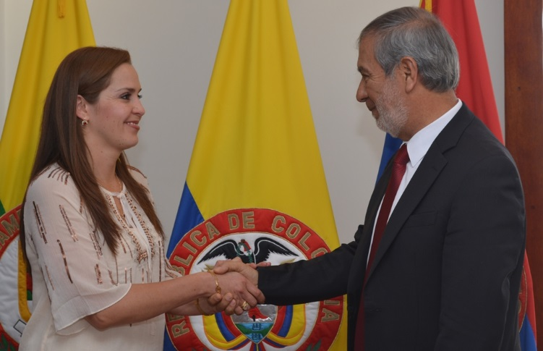
El Alcalde de Pasto, Pedro Vicente Obando Ordóñez, formalizó este lunes 5 de febrero la posesión de Karol Eliana Castro Botero como la primera secretaria de la 'Secretaría de las Mujeres, Orientaciones Sexuales e Identidades de Género'.
La Secretaría de las Mujeres, Orientaciones Sexuales e Identidades de Género, centrará su trabajo de la mano de las organizaciones sociales en dar continuidad a la larga lucha por los derechos, de las mujeres y procesos de atención, formación, y empoderamiento, a través de la campaña “Si al Buen Trato, No a la Violencia” plasmada en Plan de Desarrollo ‘ Pasto Educado Constructor de Paz’, por medio de la cual se pretende prevenir y generar conciencia sobre aquella violencia que pasa desapercibida, pero que se vivencia en un importante porcentaje de los hogares que conforman el municipio y además de la participación activa de los sectores sociales que trabajan en pro de la equidad.
Del mismo modo, uno de los objetivos a largo plazo, se centra en transformar los estereotipos de género, basados en la cultura machista, y propender de forma conjunta por derechos colectivos que favorezcan el buen vivir de los habitantes de Pasto, con escenarios incluyentes para la población LGBTI. Estas son maneras de contribuir a la construcción de la paz desde los distintos territorios, siendo esta la apuesta y horizonte de la política pública de la Mujer y la Equidad de Género.
Karol Eliana Castro, quien se convierte en la primera Secretaria de las Mujeres, Orientaciones Sexuales e Identidades de Género', y se desempeñaba como Jefa de la Oficina de Género, indicó que la nueva secretaría deberá garantizar la articulación no solo en las diferentes Organizaciones Sociales y Colectivos de Mujeres, sino también para las Organizaciones Sociales establecidas en el marco de la población LGBTI en el Municipio. “Queremos realmente garantizar una participación activa de estos dos sectores poblacionales, para fortalecer la protección y el ejercicio de los derechos de cada uno de estos dos sectores: Mujeres y LGBTI”.
Por su parte el mandatario local, expresó que la creación de la dependencia fue un propósito de su Plan de Gobierno y que por ende hace parte del Plan de Desarrollo Municipal “Pasto Educado Constructor de Paz”. “Me parece un paso importante que da la Administración. Una promesa de campaña que le estamos cumpliendo al Municipio, la necesidad de tener una Secretaría de la Mujer, una Secretaría de Identidad de Género, también para poder dar todas las posibilidades de integración, todas las manifestaciones que existen y eso nos permite ser amplios, dar una apertura tan general que son bien recibidos todas las personas dentro de esa Secretaría”.
Desde la Secretaría de las Mujeres, Orientaciones Sexuales e Identidades de Género, se trabajará en la reivindicación, la participación activa, la protección y promoción de los Derechos Humanos y Sociales de las Mujeres del Municipio y la Población LGBTI.
Información: 'Secretaría de las Mujeres, Orientaciones Sexuales e Identidades de Género, Karol Eliana Castro Botero. Celular: 3132943022

Somos constructores de paz

ALCALDÍA DE PASTO ENTREGÓ MATERIALES DE CONSTRUCCIÓN PARA EL MEJORAMIENTO DE INFRAESTRUCTURA AL ESTABLECIMIENTO PENITENCIARIO DE MEDIANA SEGURIDAD, CARCELARIO Y RECLUSIÓN DE MUJERES DE PASTO
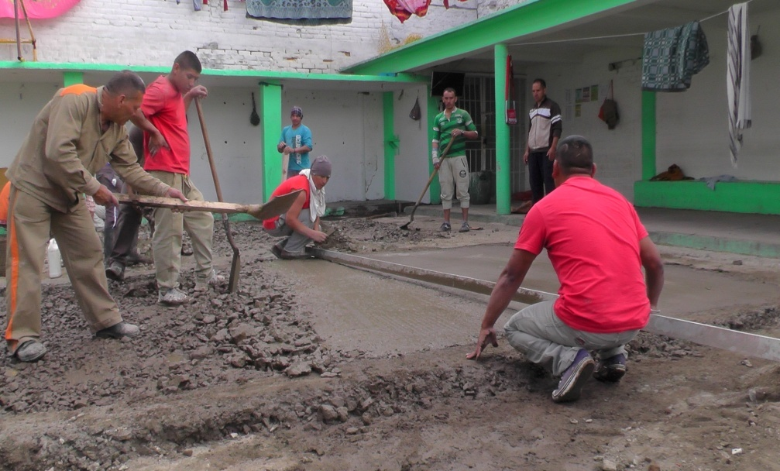
Con la presencia de la Secretaria de Gobierno, se llevó a cabo la primera de muchas acciones que se tienen contempladas por parte de la Administración Municipal para el mejoramiento de las condiciones de vida de los internos del Establecimiento Penitenciario de Mediana Seguridad, Carcelario y Reclusión de Mujeres de Pasto.
Desde el mes de diciembre del pasado año, la Secretaria de Gobierno inició la campaña “Abre las puertas de tu corazón, la solidaridad te llama” la cual busca dignificar las condiciones de reclusión de la población carcelaria de Pasto. Esta campaña permitió que diferentes ciudadanos y ciudadanas de manera voluntaria aportaran con la compra de bonos de apoyo para ayudar con esta causa social.
Los recursos recaudados fueron destinados a la adquisición de materiales para la adecuación de infraestructura de los diferentes patios del establecimiento y a su vez, estos materiales fueron entregados a los internos, quienes entusiasmados por la iniciativa se encargaron de la ejecución de la obra y la pavimentación del patio número 3.
Ante esto, diversos actores que participaron de esta entrega, manifestaron sus agradecimientos a la Alcaldía Municipal, así como su interés para que este tipo de iniciativas donde la ciudadanía se involucra se sigan replicando en la ciudad.
Por su parte, la Subsecretaria de Control de la Secretaría de Gobierno del Municipio, Nilsa Villota Rosero, quien tomó la iniciativa de esta campaña, indicó “Nada se hace si no hay una fuerza mayor como es la que hace el comité de Derechos Humanos de este establecimiento, quiero agradecer a todas las personas que contribuyeron con la compra de estos bonos de apoyo, porque gracias a esa colaboración conseguimos que se pavimente el patio 3 y así poder brindarles a los internos mejores condiciones de vida” recalcó
El representante del Patio 3, José Edison Mora Muñoz, expresó que “los internos venimos pidiendo constantemente que se nos dignifique la calidad de vida, el hecho que estemos privados de la libertad no quiere decir que hayamos perdido nuestros fundamentales derechos que nos otorga la ley, el derecho digno a la vida. Estas obras que realizan ustedes de parte de la Alcaldía y la dirección en cabeza del doctor Osmar Arcos, nos lleva a mejorar nuestra calidad de vida, a mejorar nuestra salud”.
Así mismo, el Director del Establecimiento Penitenciario Osmar Orlando Arcos, manifestó su agradecimiento “por la disposición y el apoyo que hemos tenido siempre de la Alcaldía Municipal a través de su Secretaria de Gobierno, hemos tenido un acompañamiento permanente, las necesidades del establecimiento son muchas y agradezco nuevamente por la donación recibida que ha permitido la pavimentación del patio 3 el cual estaba en malas condiciones para los internos.”
Información: Subsecretaria de Control, Nilsa Villota Rosero. Celular: 3104043040. nilsavillota@gmail.com
Somos constructores de paz

SE ÚLTIMAN DETALLES PARA EL PRIMER CONCIERTO DE TEMPORADA DE LA RED DE ESCUELAS, DIRIGIDO POR UN MAESTRO NARIÑENSE RESIDENTE EN VIENA
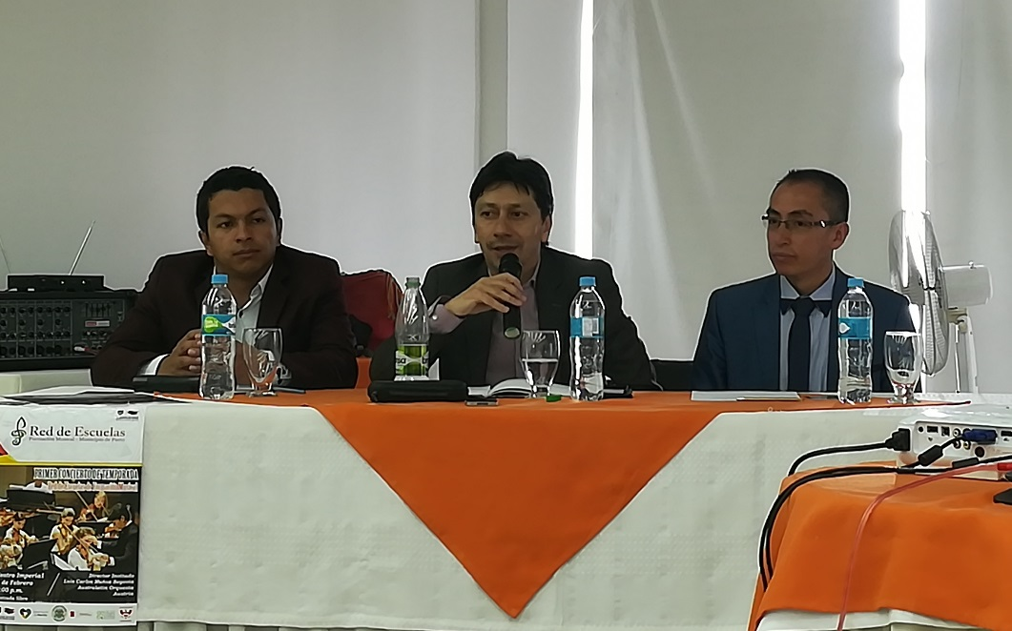
En rueda de prensa los directivos de la Red de Escuelas de Formación Musical de Pasto junto al maestro nariñense Luis Carlos Muñoz Segovia; presentaron detalles del primer concierto de temporada que se realizará el próximo jueves 8 de febrero y se refirieron a las gestiones que se adelantan para generar procesos de intercambio con la Orquesta Austrolatin de Viena-Austria.
El primer concierto de temporada que se brindará el próximo jueves 8 de febrero a partir de las 7:00 de la noche en el Teatro Imperial, contará con la presentación de la Orquesta Sinfónica Juvenil, dirigida en esta ocasión por el maestro Luis Carlos Muñoz Segovia, actual director de la orquesta Austrolatin, fundada hace seis años en asocio con dos latinos y un autriaco.
El Director de la Red de Escuelas de Formación Musical, dio a conocer que previo al concierto, los estudiantes han venido participando de varios talleres, dictados por el maestro Luis Carlos Muñoz Segovia y dijo que estos acercamientos hacen parte de los retos que tiene la Secretaría de Educación a través de la Red, de generar un convenio de movilidad, para participar en el festival Internacional Juvenil de Música Summa Cum Laude; además de aunar esfuerzos para que en Pasto se pueda brindar un espectáculo de ópera.
“El proyecto de la Red es un referente a nivel regional y nacional; lo que queremos es sembrar la semilla en los niños de que con la música y la cultura se pueden trascender fronteras y generar gestos de transformación verdadera, con el ánimo de que el futuro de la humanidad sea acorde a la sensibilidad que despierta la música”, puntualizó el Director de la Red.
El maestro Luis Carlos Muñoz Segovia, Director de Orquesta y Pedagogo; resaltó el talento que caracteriza a los niños y jóvenes de la región e invitó a la ciudadanía a disfrutar del primer concierto de temporada, que tendrá varias sorpresas musicales. “Aquí en Nariño tenemos un talento diverso y amplio, existen talentos que no se ve en otras ciudades, yo vengo aprovechar esas aptitudes para inculcar la disciplina y que ellos puedan llegar a ser exitosos”.
Finalmente, el maestro, dio a conocer que desde años atrás, desde su experiencia se ha comprometido con el proyecto de la Red, reconociendo que estas son iniciativas que aportan al desarrollo integral de los niños y jóvenes. “He apoyado con recursos pedagógicos y en este momento como Director, quiero hacer el aporte musical a esta iniciativa”, puntualizó Muñoz Segovia.
Somos constructores de paz

JEFE DE DIVISIÓN DE TRANSPORTE DEL BANCO INTERAMERICANO DE DESARROLLO VISITARÁ MAÑANA A AVANTE SETP
Este martes 6 de febrero, el Jefe de la División de Transporte del Banco Interamericano de Desarrollo BID, representantes de la entidad, delegados del Ministerio de Transporte y del Departamento Nacional de Planeación, visitarán el Sistema Estratégico de Transporte Público de Pasto, con el objeto de conocer de primera mano el estado de avance de la implementación, origen, logros y retos del SETP, así como los desafíos en cuanto a la puesta en operación.
En el marco de la visita que durara los días 6 y 7 de febrero, los delegados del BID, DNP y MinTransporte, realizarán un recorrido por la ciudad para conocer las obras más representativas en ejecución y ejecutadas por la Alcaldía de Pasto, a través Avante, así como el Centro de Gestión de Movilidad, en el cual se administra el Sistema de Gestión y Control de Flota y el Sistema de Semaforización del municipio, entre otros.
La Misión Técnica Especial del BID ha seleccionado a Pasto, por sus importantes avances en la implementación y puesta en marcha del SETP, además dentro de los puntos principales de la agenda se encuentra la redistribución de recursos entre componentes, que logro Avante como único ente gestor en Colombia en utilizar la herramienta dispuesta por DNP, permitiendo la inversión de más de diez mil millones para la adquisición predial y el pago de reconocimientos económicos, continuando así, con las intervenciones del SETP en la carrera 27, calle 18 y en otras vías de la ciudad.
Estas visitas ratifican el compromiso de la Entidad por lograr los objetivos técnicos y financieros para cada año de ejecución del Sistema Estratégico de Transporte Público de Pasto, que mejorará la calidad de vida de sus habitantes.
Información: Gerente Avante Diego Guerra. Celular: 3155800333 guerradiegoc@hotmail.com

Somos constructores de paz

Oficina de Comunicación Social
Alcaldía de Pasto

